**[Matplotlib](https://matplotlib.org/downloads.html" \t "_blank)** — это библиотека на языке Python для визуализации данных. В ней можно построить двумерные (плоские) и трехмерные графики.

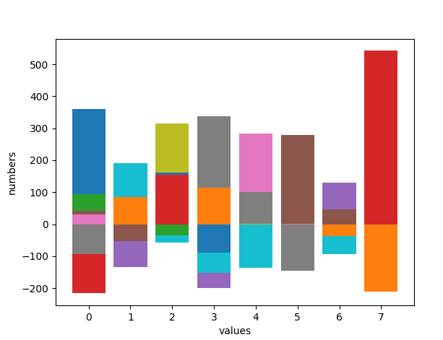

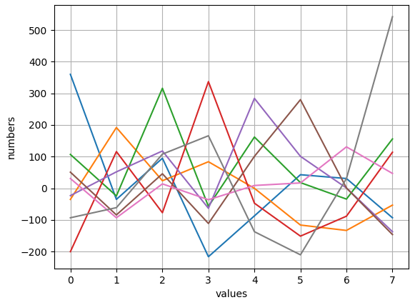

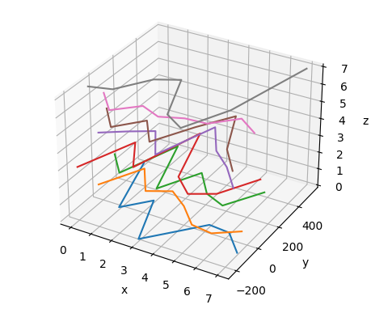

[**Seaborn**](https://seaborn.pydata.org/) — это библиотека для создания статистических графиков на Python. Она основывается на [matplotlib](https://matplotlib.org/) и тесно взаимодействует со [структурами данных pandas](https://livecodestream.dev/post/how-to-work-with-pandas-in-python/).

